COMPAÑÍA INFORMA
Buenos Aires, 11 de agostO de 2025 |  | Circular: 195/25
 | Plan OS sin token
CÓDIGO DE ENTIDAD: 445

Informamos que el Plan OS no requiere la validación del token, por lo que su farmacia deberá procesar la transacción sin completar ese campo.

Cabe recordar que los afiliados de dicho plan se identifican con la siguiente credencial:

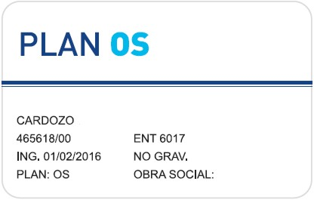

El resto de las normas de atención continúan vigentes sin modificación.

Sin otro particular, los saludamos atentamente.

